**kvm虚拟化学习笔记(四)之kvm虚拟机日常管理与配置**

* KVM虚拟机的管理主要是通过virsh命令对虚拟机进行管理。

**1. 查看KVM虚拟机配置文件及运行状态**

**(1) KVM虚拟机默认配置文件位置: /etc/libvirt/qemu/**

autostart目录是配置kvm虚拟机开机自启动目录。

[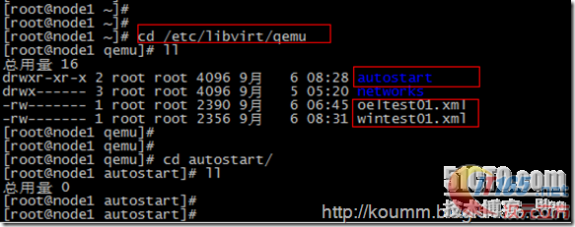](http://www.it165.net/uploadfile/2013/0908/20130908073356782.png)

**(2) virsh命令帮助**

# virsh -help

或直接virsh命令和，再执行子命令。如下所示。

[root@node1 ~]# virsh  
欢迎使用 virsh，虚拟化的交互式终端。

输入：'help' 来获得命令的帮助信息  
'quit' 退出

virsh # help  
……

**(3) 查看kvm虚拟机状态**

# virsh list --all

[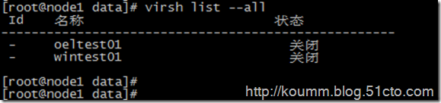](http://www.it165.net/uploadfile/2013/0908/20130908073357442.png)

**2. KVM虚拟机开机**

# virsh start oeltest01

[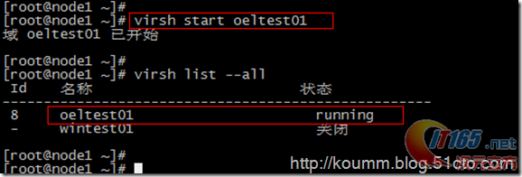](http://www.it165.net/uploadfile/2013/0908/20130908073358793.png)

**3. KVM虚拟机关机或断电**

(1) 关机

默认情况下virsh工具不能对linux虚拟机进行关机操作，linux操作系统需要开启与启动acpid服务。在安装KVM linux虚拟机必须配置此服务。

# chkconfig acpid on  
# service acpid restart

virsh关机

# virsh shutdown oeltest01

[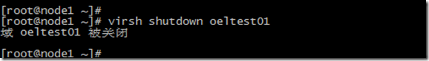](http://www.it165.net/uploadfile/2013/0908/20130908073358311.png)

(2) 强制关闭电源

# virsh destroy wintest01

[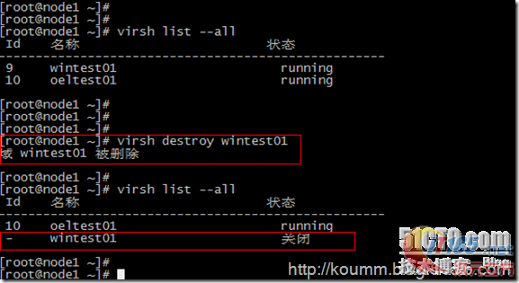](http://www.it165.net/uploadfile/2013/0908/20130908073359753.png)

**4. 通过配置文件启动虚拟机**

# virsh create /etc/libvirt/qemu/wintest01.xml

[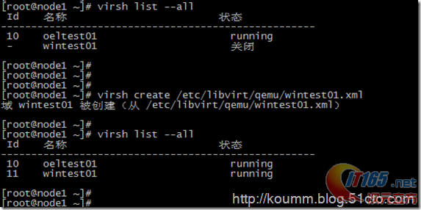](http://www.it165.net/uploadfile/2013/0908/20130908073400152.png)

**5. 配置开机自启动虚拟机**

# virsh autostart oeltest01

[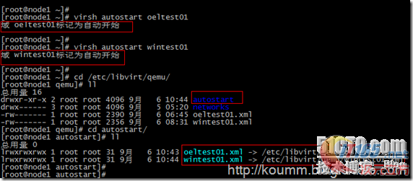](http://www.it165.net/uploadfile/2013/0908/20130908073401836.png)

autostart目录是kvm虚拟机开机自启动目录，可以看到该目录中有KVM配置文件链接。

**6. 导出KVM虚拟机配置文件**

# virsh dumpxml wintest01 > /etc/libvirt/qemu/wintest02.xml

[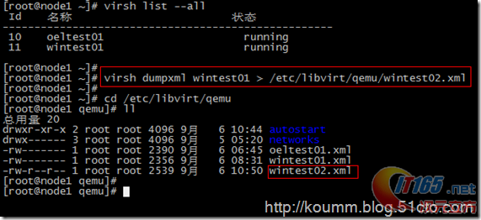](http://www.it165.net/uploadfile/2013/0908/20130908073406947.png)

KVM虚拟机配置文件可以通过这种方式进行备份。

**7. 添加与删除KVM虚拟机**

(1) 删除kvm虚拟机

# virsh undefine wintest01

说明：该命令只是删除wintest01的配置文件，并不删除虚拟磁盘文件。如下图所示。

[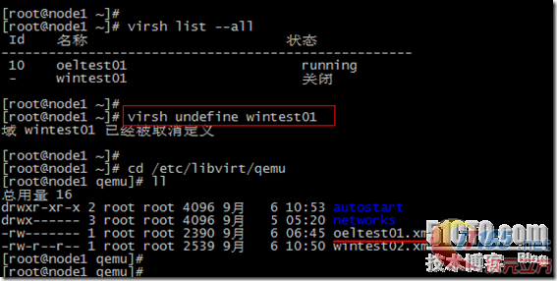](http://www.it165.net/uploadfile/2013/0908/20130908073408189.png)

(2) 重新定义虚拟机配置文件

通过导出备份的配置文件恢复原KVM虚拟机的定义，并重新定义虚拟机。

# mv /etc/libvirt/qemu/wintest02.xml /etc/libvirt/qemu/wintest01.xml

# virsh define /etc/libvirt/qemu/wintest01.xml

[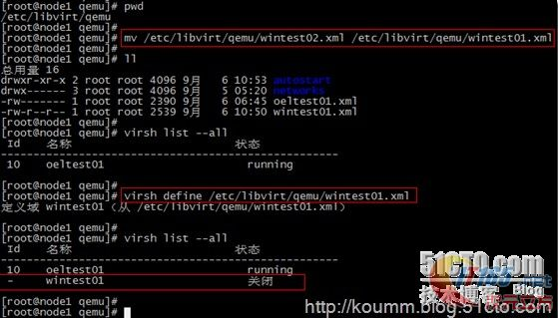](http://www.it165.net/uploadfile/2013/0908/20130908073409603.jpg)

**8. 编辑KVM虚拟机配置文件**

# virsh edit wintest01

virsh edit将调用vi命令编辑/etc/libvirt/qemu/wintest01.xml配置文件。也可以直接通过vi命令进行编辑，修改，保存。

**可以但不建议直接通过vi编辑。**

[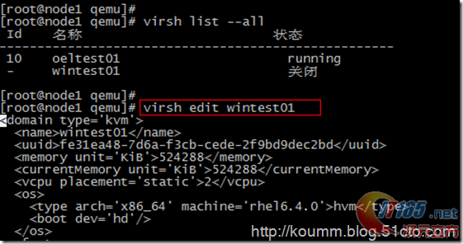](http://www.it165.net/uploadfile/2013/0908/20130908073410185.png)

[root@node1 qemu]# vi /etc/libvirt/qemu/wintest01.xml

[view source](http://www.it165.net/os/html/201309/6183.html#viewSource)[print](http://www.it165.net/os/html/201309/6183.html#printSource)[?](http://www.it165.net/os/html/201309/6183.html#about)

01.&lt;!--

02.WARNING: THIS IS AN AUTO-GENERATED FILE. CHANGES TO IT ARE LIKELY TO BE

03.OVERWRITTEN AND LOST. Changes to this xml configuration should be made using:

04.virsh edit wintest01

05.or other application using the libvirt API.

06.--&gt;

07.&lt;domain type='kvm'&gt;

08.&lt;name&gt;wintest01&lt;/name&gt;

09.&lt;uuid&gt;fe31ea48-7d6a-f3cb-cede-2f9bd9dec2bd&lt;/uuid&gt;

10.&lt;memory unit='KiB'&gt;524288&lt;/memory&gt;

11.&lt;currentMemory unit='KiB'&gt;524288&lt;/currentMemory&gt;

12.&lt;vcpu placement='static'&gt;2&lt;/vcpu&gt;

13.&lt;os&gt;

14.&lt;type arch='x86_64' machine='rhel6.4.0'&gt;hvm&lt;/type&gt;

15.&lt;boot dev='hd'/&gt;

16.&lt;/os&gt;

17.&lt;features&gt;

18.&lt;acpi/&gt;

19.&lt;apic/&gt;

20.&lt;pae/&gt;

21.&lt;/features&gt;

22.&lt;clock offset='utc'/&gt;

23.&lt;on_poweroff&gt;destroy&lt;/on_poweroff&gt;

24.&lt;on_reboot&gt;restart&lt;/on_reboot&gt;

25.&lt;on_crash&gt;restart&lt;/on_crash&gt;

26.&lt;devices&gt;

27.&lt;emulator&gt;/usr/libexec/qemu-kvm&lt;/emulator&gt;

28.&lt;disk type='file' device='disk'&gt;

29.&lt;driver name='qemu' type='raw' cache='none'/&gt;

30.&lt;source file='/data/wintest01.img'/&gt;

31.&lt;target dev='hda' bus='ide'/&gt;

32.&lt;address type='drive' controller='0' bus='0' target='0' unit='0'/&gt;

33.&lt;/disk&gt;

34.&lt;disk type='block' device='cdrom'&gt;

35.&lt;driver name='qemu' type='raw'/&gt;

36.&lt;target dev='hdc' bus='ide'/&gt;

37.&lt;readonly/&gt;

38.&lt;address type='drive' controller='0' bus='1' target='0' unit='0'/&gt;

39.&lt;/disk&gt;

40.&lt;controller type='usb' index='0'&gt;

41.&lt;address type='pci' domain='0x0000' bus='0x00' slot='0x01' function='0x2'/&gt;

42.&lt;/controller&gt;

43.&lt;controller type='ide' index='0'&gt;

44.&lt;address type='pci' domain='0x0000' bus='0x00' slot='0x01' function='0x1'/&gt;

45.&lt;/controller&gt;

46.&lt;interface type='bridge'&gt;

47.&lt;mac address='52:54:00:2b:2f:fe'/&gt;

48.&lt;source bridge='br0'/&gt;

49.&lt;address type='pci' domain='0x0000' bus='0x00' slot='0x03' function='0x0'/&gt;

50.&lt;/interface&gt;

51.&lt;serial type='pty'&gt;

52.&lt;target port='0'/&gt;

53.&lt;/serial&gt;

54.&lt;console type='pty'&gt;

55.&lt;target type='serial' port='0'/&gt;

56.&lt;/console&gt;

57.&lt;input type='mouse' bus='ps2'/&gt;

58.&lt;graphics type='vnc' port='5911' autoport='no' listen='0.0.0.0'&gt;

59.&lt;listen type='address' address='0.0.0.0'/&gt;

60.&lt;/graphics&gt;

61.&lt;video&gt;

62.&lt;model type='cirrus' vram='9216' heads='1'/&gt;

63.&lt;address type='pci' domain='0x0000' bus='0x00' slot='0x02' function='0x0'/&gt;

64.&lt;/video&gt;

65.&lt;memballoon model='virtio'&gt;

66.&lt;address type='pci' domain='0x0000' bus='0x00' slot='0x04' function='0x0'/&gt;

67.&lt;/memballoon&gt;

68.&lt;/devices&gt;

69.&lt;seclabel type='none'/&gt;

70.&lt;/domain&gt;

**9. virsh console 控制台管理linux虚拟机**

**配置virsh console见下文**

kvm虚拟化学习笔记(六)之kvm虚拟机控制台登录配置

# virsh console oeltest01

**10. 其它virsh命令**

**(1) 挂起服务器**

# virsh suspend oeltest01

[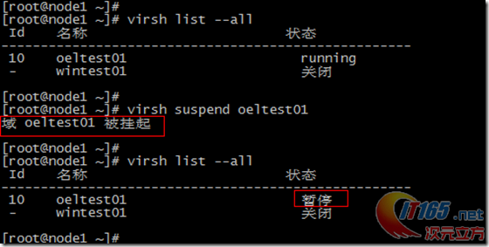](http://www.it165.net/uploadfile/2013/0908/20130908073411583.png)

**(2) 恢复服务器**

# virsh resume oeltest01

[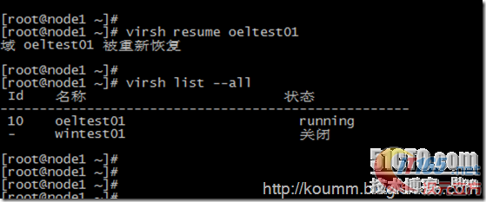](http://www.it165.net/uploadfile/2013/0908/20130908073414365.png)

virsh命令丰富。可以执行各种维护任务，本文只是从维护与管理的角度例举了常用的命令，为该命令的使用提供一个思路。